Опис досвіду на тему:

“Особливості вивчення
біографії письменника на уроках
української літератури”

Учитель
Городецька Г. З.

Тернопіль-2013 р.

“Вивчення життєвого і творчого шляху письменника — важлива ланка в системі викладання літератури в школі. Насамперед це пояснюється тим, що життя та діяльність визначного майстра слова є найкращим коментарем до його творів” (Пасічник Є.А.).
Окрім того, сучасна школа стоїть перед проблемою морального виховання особистості, а вивчення життєвого і творчого шляху письменника містить у собі значний виховний потенціал.
Вивчення біографії митця в школі на уроках літератури було предметом дослідження вчених І.Є.Каплан, В.М. Дробота (вивчення біографії митця в єдності з його творчістю, головна мета вивчення біографії – висвітлення творчої еволюції митця та еволюції його світогляду), Б.Степанишина (вивчення особистості письменника, тобто перехід від хроніки життя до світогляду; біографія як знайомство з особою письменника), Є.Пасічника (вивчення біографії у нерозривному зв’язку з творчістю письменника, життєпис як джерело формування моралі), Н.Волошиної, Г.Токмань (екзистенційне викладання життєпису); методистів-практиків О.Демчука (різноманітні типи уроків вивчення біографії), Л.Овдійчук, С.Кравчук, Н.Супринової, В.Андрусенко, Н.Фіщенко, С.Привалової, В.Захарової, С.Жили, яким належать розробки з вивчення життєвого та творчого шляху українських письменників і методичні узагальнення.
Існує ціла низка причин, з яких шкільне вивчення української літератури неможливе без розгляду життєвого та творчого шляху митця. Перш за все тому, що біографія – це ключ до творчості, на що часто вказували й самі письменники: "Про свої новели скажу тільки одно, — писав І.Франко, — що майже всі вони показують дійсних людей, котрих я колись знав, дійсні факти, на котрі я дивився, або про котрі чув від свідків, малюючи крайобрази тих закутків нашого краю, котрі я, як то кажуть, переміряв власними ногами. В такім розумінні, — всі вони частки моєї автобіографії".
Б.Степанишин вказує та той важливий момент, що “висококваліфікований вдумливий читач може пізнати особистість письменника — його світогляд, мораль, уподобання, характер, вдачу (темперамент), ставлення до природи і суспільства та інші грані – з самих його творів”. Натомість учень ще не володіє таким читацьким рівнем, тому для нього потрібне спеціальне вивчення біографії.
Життєпис письменника – це і можливість збагнути його епоху, час життя, адже більшість митців (і в цьому сила нашої літератури) були ще й активними громадськими діячами. Як писав Тарас Шевченко: “Історія мого життя є частиною історії моєї батьківщини”. З біографії митця можна розкрити і вузлові моменти тогочасної історії: жах кріпаччини – з життя Великого Кобзаря, поліцейську монархію Австро-Угорщини – з біографії І.Франка (виховний захід «Шляхами Івана Франка»), сталінські жахіття – з життєписів митців Розстріляного Відродження, круговерть еміграції – за життям письменників “празької школи” та “Нью-Йоркської групи”.
Вивчення біографії має і культурологічну цінність. За словами О.Демчука, належне ознайомлення з життєвим шляхом письменників — це й своєрідна енциклопедія нашої культури. Наприклад, під час вивчення біографії Лесі Українки (коли йтиметься про її оточення) учні дізнаються про генія української музики Миколу Лисенка, видатного письменника і вченого-сходознавця Агатангела Кримського, талановитого художника Івана Труша, славетного фольклориста та історика Михайла Драгоманова, відомого голову Радикальної партії Галичини Михайла Павлика, знаменитого керівника «Київської громади» Михайла Старицького та ін. З цією ж метою я провела (й опублікувала) виховний захід «Сім струн Лесиного серця». Вивчення біографії М.Рильського неможливе без розповіді про його батька - Тадея Рильського, а життя О.Олеся – без його сина О.Ольжича.
Проте чи не найбільший потенціал має біографія як засіб морального та світоглядного виховання учня.
На матеріалах життєвого шляху письменника можна формувати в учнів кращі моральні якості — любов до праці, рідного краю, свого народу, чесність, принциповість, високу ідейність. Ще в 1891 році визначний методист В.Острогорський, автор книжки «Двадцять біографій взірці російських письменників», адресованої молоді, зазначав, що ознайомлення з життям відомих митців допоможе підростаючому поколінню самовдосконалюватися, стимулюватиме його творчі сили, облагороджуватиме його.
Біографії видатних митців слова — надзвичайно цінний матеріал для роздумів на світоглядні і морально-етичні теми. Вони є, сказати б, школою самовиховання громадянина з чіткою програмою людинознавчого і народознавчого спрямування. Саме це мав на увазі Іван Франко, коли писав, що генії, обранці долі, великі і оригінальні в щасті та стражданні, що життєпис корифеїв літератури дасть змогу увійти в таємниці духа їхньої епохи, бо саме в них він міститься. Тому ставлю перед собою такі завдання вивчення біографії письменника в школі:
учні мають:
1) познайомитися з рисами особистості та долею митця;
2) зрозуміти особливості його творчого доробку — жанрові, тематичні, ідейні;
3) уявити його стосунки з різними людьми й із суспільством у цілому;
4) дізнатися, чи було гідно поціновано талант за життя і після смерті;
5) відчути болі й радощі письменника як людини, захопитися сильними рисами його особистості, зацікавитися творчістю цієї непересічної постаті.
Формування образу митця як живої людини, близької учневі є однією з головних цілей вивчення біографії. Таким чином, виділяю такі мотиви (а, отже, і напрямки) вивчення життєпису письменника на уроках літератури:
- ознайомлення через життя письменника з епохою, її культурним та мистецьким життям;
- наведення міжчасових літературних та міжпредметних зв’язків;
- знаходження додаткової інформації для розуміння творчості;
- життя письменника – приклад для морального та світоглядного виховання.
У своїй роботі керуюсь певними принципами вивчення життєпису:
1) вивчення біографії в нерозривному зв’язку з творчістю;
2) вивчення біографії як підготовки до сприймання твору;
3) вивчення біографії в нерозривному зв’язку з епохою (принцип історизму);
4) при вивченні життєпису потрібно ставити конкретні специфічні завдання, що випливають з особливостей життя та творчості того чи іншого письменника;
5) акцентування уваги на неповторності кожного життєвого шляху;
6) всебічне висвітлення особистості митця як живої людини з притаманними їй рисами характеру;
7) всебічне освітлення діяльності митця.

ви принципи вивчення
життя та творчості митця і письменника
психологізм
ихологізм
історизм
ьність
естетизм
історизм

актуальність
естетизм
екзистенційність
тенційність

- історизм: письменник зображується вчителем як історична особа, яка існувала в певну історичну добу в певному краї і вела з ними діалог. Митець своїм словом впливає на історичний час, стає з ним врівень, хоча результат їхніх стосунків може постати перед народом значно пізніше, по смерті поета.
- актуальність: розмисли й узагальнення не повинні підмінити конкретики долі художника — навпаки, абстракції мають слідувати за фактами, реаліями біографії. Життя насичене подіями, серед яких треба обрати кілька для оповіді. Акцентую факти, які були пороговими в існуванні митця, знакували повороти долі. Не обминаю також подій повсякденного життя, щодення поета нерідко було нестерпним, суперечило його покликанню.
- психологізм: розповісти про внутрішні спонуки вчинків, про те, що було в поетовому серці, як рухалася його думка, чим боліла душа, можливо завдяки знанню творчості майстра, мемуаристики, а також через симпатію.
- екзистенційність: письменник — унікальна особистість, слід переконати в цьому учнів, показавши неповторне в перебігу його думок, почуттів. фактів долі. Ми відповідаємо на питання: як він ішов до смерті? Яким обрав себе? Чи виявив своє неповторне "Я" серед людей? Чи знівелював його у натовпі? Чи пішов у "внутрішню еміграцію", відкриваючись лише перед аркушем паперу?
- естетизм: творчість є суттю письменницького життя, він живе водночас у реальному світі і у світі своїх героїв й невідомо, який з цих двох світів йому ближчий. Відтак учитель занурює школярів, як майбутніх читачів митця, в художні хронотопи його книг, вводить у коло їх персонажів, знайомить з естетичними принципами автора.
Історизм є наразі провідним принципом викладання життєпису письменника. Для України це природно: вітчизняні автори творили в умовах бездержавності, заборон на мову та вільне слово, зазнавали репресій, а то й страчувалися, наче люті злочинці. Крізь призму історії учні розуміють долю письменника, крізь особисту долю - історію батьківщини.
За умови вивчення біографії відповідно до виділених принципів митець постає перед учнями як історична особа, як конкретна доля, як жива людина, яка мислить та емоційно реагує на світ і своє перебування в ньому, як неповторна особистість, як митець, безсмертя якої у художньому спадку, залишеному нащадкам.
Джерелами вивчення біографії можуть бути:
• Написане самим письменником, біографія якого вивчається: автобіографія, щоденник: записники; епістолярій; автобіографічні мотиви у творчості.
• Написане його сучасниками: спогади; листи; присвяти; літературно-критичні статті; ювілейні та прощальні промови. Особливо цікавим є написане письменником про письменника-сучасника, колеги по перу краще ніж будь-хто розуміють і відчувають одне одного (М.Коцюбинський про І.Франка, Леся Українка про О. Кобилянську, М.Черемшина про В.Стефаника).
• Написане науковцями: біографії; огляди творчості (літературні портрети).
• Написане письменниками: біографічні художні епос, драма, ліроепос, лірика, есе ("Шрами на скалі" Р.Іваничука, "Іду до тебе" І. Драча, "Сковорода" П.Тичини, "Іван Вишенський" І.Франка, "Шевченко" Є.ІІлужника, "Тричі мені являлася любов" Р.Горака).
• Музейні матеріали: родинні реліквії, особисті речі, рукописи, першодруки, фото, портрети пензля художника та інше.
• Історичні документи: протоколи допитів, постанови про арешт, тексти вироків, протести видатних людей проти несправедливих переслідувані, українських письменників (наприклад, документи про трагічні долі митців розстріляною Відродження, про В.Стуса). Документи про нагородження письменників-воїнів бойовими орденами та медалями.
Використовую різноманітні форми проведення уроків-біографій: урок-лекція, самостійні доповіді учнів, робота з підручником, заочні екскурсії, уроки-концерти.
О. Демчук (вчитель-практик, заслужений учитель України, переможець всеукраїнського конкурсу “Вчитель року-1999”) наводить приклади таких нестандартних уроків, присвячених вивченню біографії письменника:
- лекція-дослідження;
- урок-семінар;
- урок-інсталяція;
- комбінована лекція (мистецтво і психологія);
- інтегрований урок – психологічний портрет;
- лекція-огляд;
- лекція-коментар;
- компаративний урок;
- лекція-літературознавче дослідження;
- урок-політичний діалог;
- комбінований урок;
- спарений інтегрований урок;
- колективна лекція;
- урок-інтерв’ю.
Найголовніший метод викладання біографії – слово вчителя, тобто художня розповідь. Передусім відбираю, що саме розкажу: які моменти з життя письменника переказуватиму детально, які перелічу без коментарів, що цитуватиму, як унаочнюватиму розповідь, як активізуватиму увагу школярів. Слово вчителя втілюється у методи, важливим серед яких є монологічна розповідь з широкою постановкою завдань, що активізують мислення учнів, адже головне завдання вчителя – подати матеріал так, щоб його слухали з захопленням і високим показником запам’ятовування.

Прийом самостійного учнівського дослідження застосовую саме при вивченні біографії (9 клас. Біографія Г. Сковороди). Дуже важливо, щоб учень не просто прослухав (хай і найуважніше) розповідь про життєпис поета, прозаїка, драматурга, а ще й сам узяв активну участь у процесі пізнання певної особистості. Тоді його знання стануть переконаннями.
Провівши дослідження, школярі виступають на уроці співдоповідачами вчителя, розкривають одну зі сторінок життя й таланту письменника.
З метою вивчення життєпису письменника учні можуть виконувати ряд інших завдань:
• заповнити хронологічну таблицю (не перевантажувати її датами і другорядними подіями, обов'язково називати в ній твори, написані письменником);
• відповісти на питання, що вимагає розуміння життєвого шляху й особистості митця; написати біографічний етюд;
• написати біографічне есе;
• провести бібліографічне дослідження: зробити список літератури — твори письменника і твори про нього у бібліотеці (школи, району, міста);
• інсценувати сторінку з життя митця, створити за нею сценарій-монтаж;
• виступити з повідомленням про зміст телепередачі;
• виступити з рефератом-літпортретом;
• виготовити і пояснити карту життя письменника;
• продемонструвати і прокоментувати діафільм.
Звертаю увагу і на додаткові засоби, що здатні “освіжити” вивчення біографії, зробити його незвичайним:
- прослуховування музичних композицій;
- проведення зв’язку з сучасними реаліями;
- активна демонстрація фотографій, використання літературних плакатів та альбомів;
- літературні карти, як України певного часу, так і місць, пов’язаних з творчістю певного письменника (особливо цікавими вони будуть при вивченні біографії митців-емігрантів);
- презентації та відео.
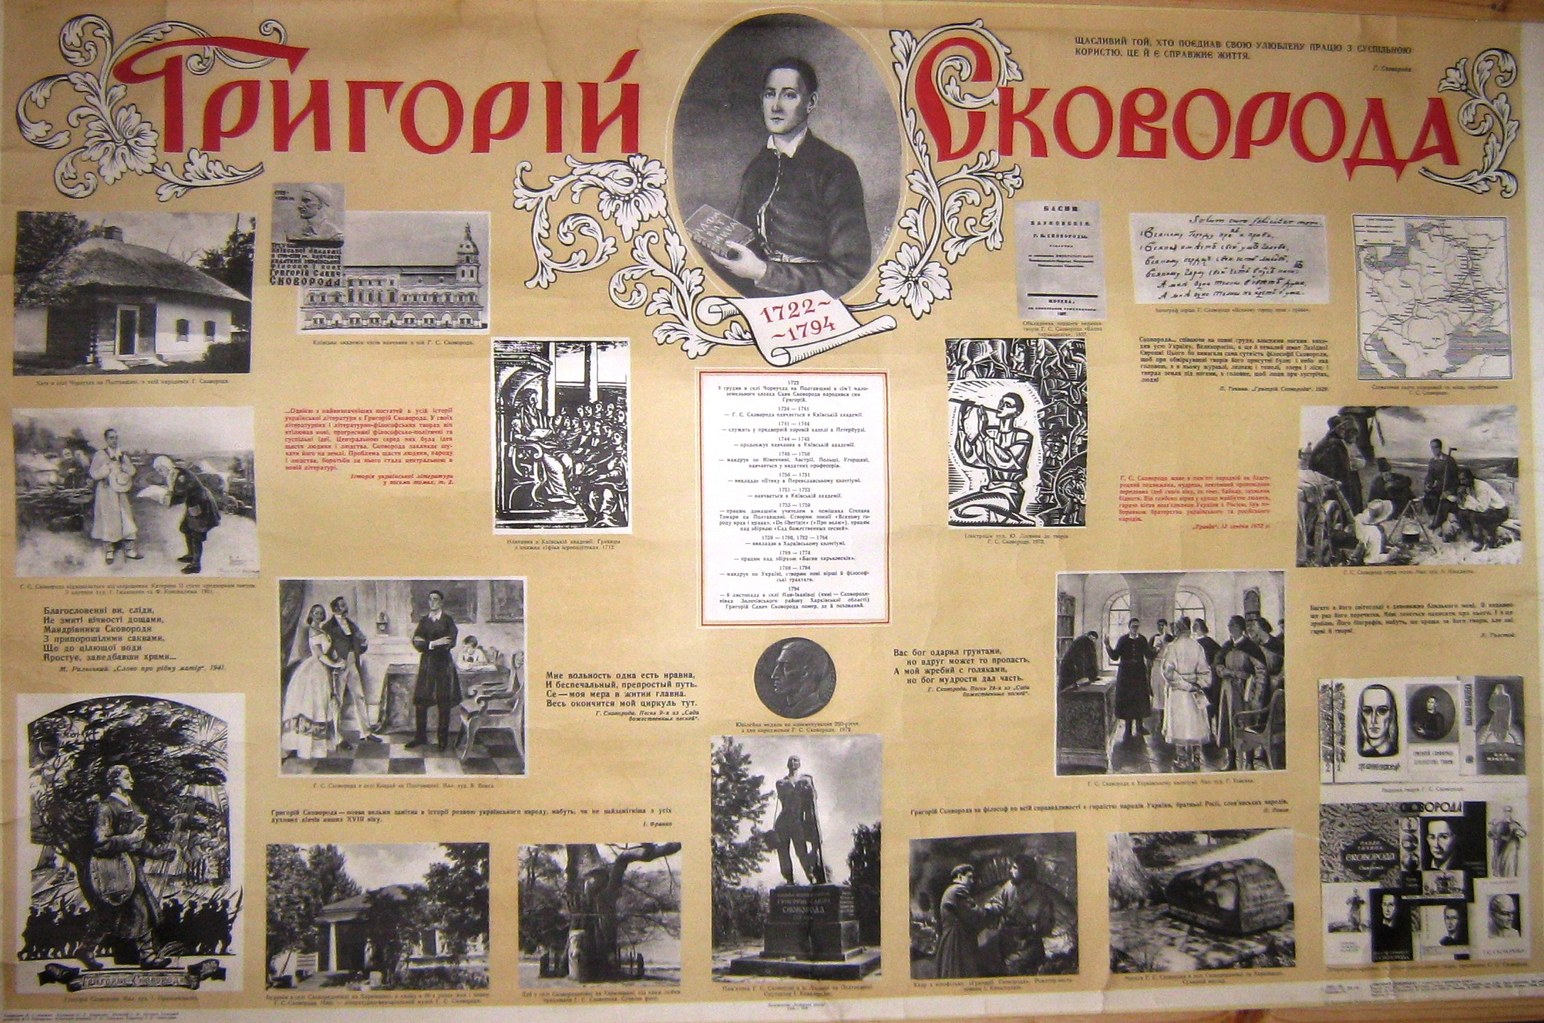

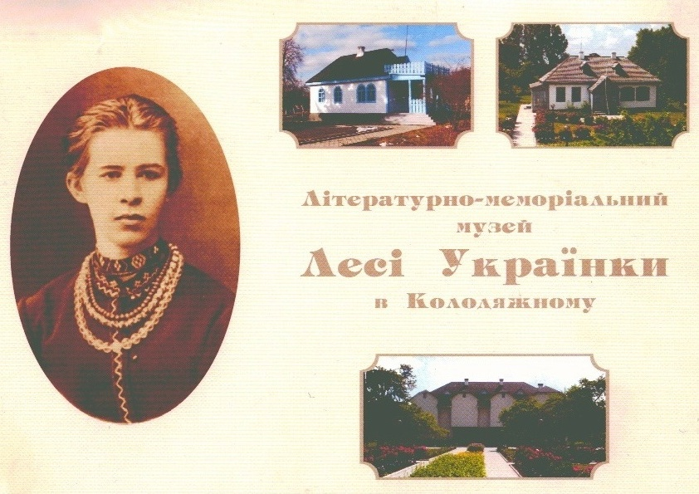

Під час вивчення біографії важливим є застосування активних та інтерактивних методів навчання, покликаних активізувати учнів, підвищити ефективність сприймання. Цікавими для учнів будуть популярні зараз рольові ігри, прес-конференції з “присутніми письменниками”, що розповідатимуть про своє життя, гронування, складання сенкану та ін..
Допоміжним матеріалом у проведенні таких уроків є авторська таблиця «Естетичні уподобання українських письменників». Серед українських літераторів багато всебічно обдарованих особистостей, які, крім письменницького таланту мали й інші здібності: малярські, музичні, акторські. Вони були тонкими знавцями музики, живопису й у своїх листах, щоденникових записах залишили цікаві думки, захоплені відгуки про мистецькі твори.
Поєдную читання уривків на цю тему з розглядом живописних полотен, слуханням музичних творів, з демонстрацією фото та ілюстрацій архітектурних та скульптурних пам’яток (презентації «Володимир Винниченко. Художня спадщина», «Шевченко-художник» та ін.). Це сприяє розширенню кругозору, інтелекту, спонукає до мислительних дій, зацікавлює учнів. Світ захоплень митців слова стає гарним прикладом для школярів.

Отже, вивчаючи особу митця через призму його естетичних уподобань, поглядів, кредо, маю змогу виконувати ряд завдань методичного та естетичного характеру:
• удосконалювати вміння старшокласників володіти культурою кольору, звуку, форми;
• створювати ситуації, які викликають співпереживання і дають можливість відчути ще не пережиті почуття;
• розвивати обране та логічне мислення;
• розвивати усне зв'язне мовлення;
• розширювати кругозір, знайомити з високим мистецтвом;
• сприяти формування почуття прекрасного, піднесеного на основі мистецьких уподобань та захоплень письменників.
Методика викладання біографії постійно вдосконалюється, вводяться нові методи, засоби та прийоми, покликані покращити його, зробити цікавішим та ефективнішим.
Таким чином, при порівняно невеликій кількості методів (художньої розповіді, розповіді з постановкою завдань, розповіді із самостійною роботою учнів) викладання біографії письменника є величезна кількість прийомів, що дозволяють зробити цікавим цей важкий для викладу матеріал. Першорядне значення грає саме слово вчителя, його здатність доходити до душ дітей, хвилюючи їх уяву та збуджуючи цікавість до окремого митця, його творів і українського письменства взагалі.

